Дата: 16.02.22

Клас: 3 – Б

Предмет: ЯДС

Вчитель: Лисенко О. Б.

Тема: **Чому кожний з нас неповторний. Мініпроєкт «Я - неповторний-неповторна».**

**Мета**: допомогти дітям усвідомити неповторність кожної людини; пояснити необхідність ставитися до людей із повагою; розвивати навички самоусвідомлення і самооцінки через позитивне ставлення до себе та інших людей; продовжувати вчити виявляти пізнавальну активність на уроках, співпрацювати і взаємодіяти з іншими у різних ситуаціях (навчання, гра); продовжувати формувати вміння працювати у спільноті, дотримуючись правил; виховувати дружні стосунки в класі, спільноті, розвивати увагу, мислення, мовлення.

**Хід уроку**

**Користуйтеся презентацією під час опрацювання даної теми уроку.**

**1. Організаційний момент.**

***Приготуйте, будь ласка, все, що потрібно для уроку: підручник, зошит, ручку, олівці.***

***Старанно працюйте. Не забувайте робити хвилинки відпочинку та релаксації під час уроку.***

**2. Актуалізація опорних знань**

**1)Фенологічні спостереження. Вправа «Синоптик».**

***Дайте характеристику сьогоднішньому дню.***

**2) Пригадайте:**

***- Які зміни відбуваються в організмі людини протягом життя?***

***- Назвіть етапи розвитку людини***

***- Зміни в організмі людини – це добре чи погано?***

3) *Слайд5-6.* **Поміркуйте:**

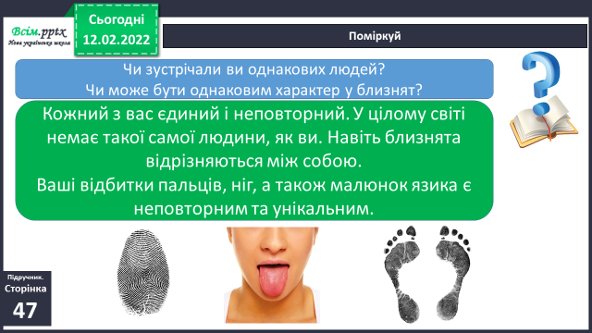

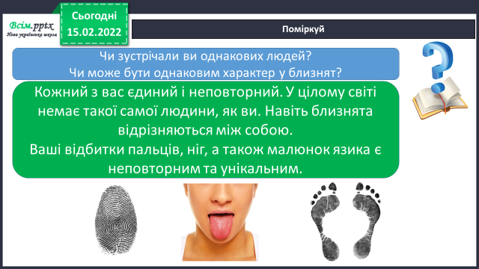

**4. Повідомлення теми уроку**

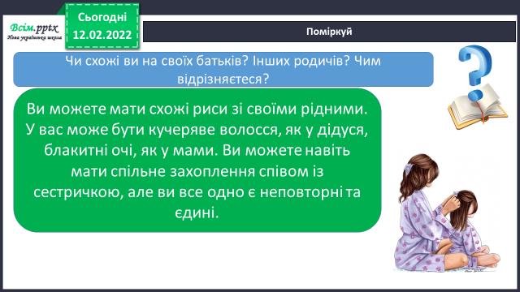

- Сьогодні ми продовжимо **вивчати тему: Чому кожний з нас неповторний.**

**5. Вивчення нового матеріалу.**

**1) Поміркуйте:**

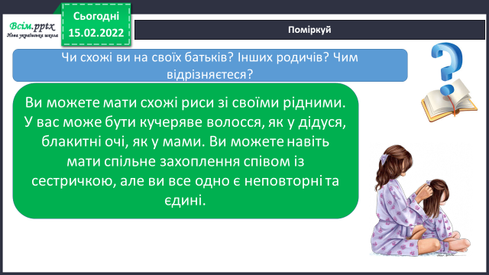

***2) Пограйте в гру «Я унікальний»***

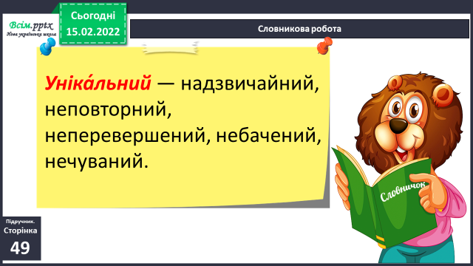

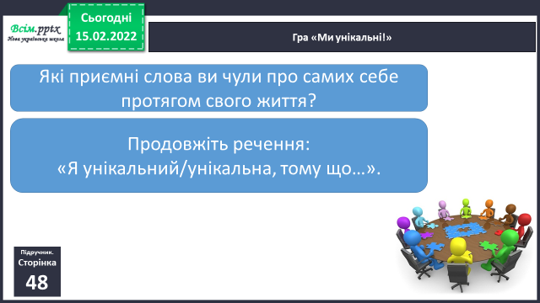

**5. Закріплення матеріалу.**

**1)** Попрацюйте з підручником.

Прочитайте матеріал на ст.49. Дайте відповіді на питання.

*2) Робота над віршем Валентина Бичка «Великий і малий» ст. 49.*

Чим схожі герої вірша — хлопці-непосиди? У чому їхні відмінності?

***3) Перегляньте відео «Як почути своє тіло» за посиланням:***

<https://www.youtube.com/watch?v=dgaovSRHGPQ>

***4)* Робота в зошитах ст. 21 - 22.**

*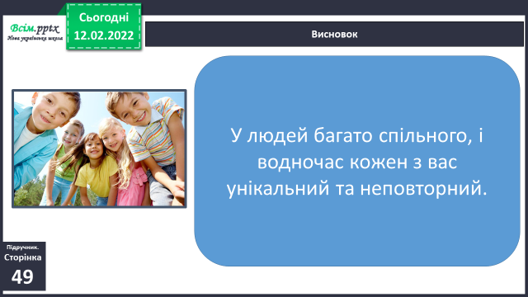***6. Підсумок**

*1).* Висновок.

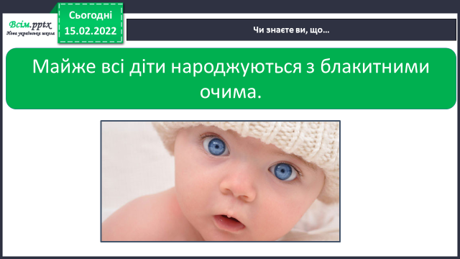*2) Слайд9.* Чи знаєте ви, що…

3) Домашнє завдання. Підручник ст. 49, зошит ст. 21 – 22.

*4) Слай10.* Оберіть смайлика, який відповідає вашому настрою та покажіть відповідну цеглинку лего.